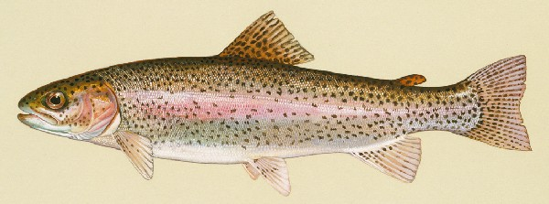MO ČRS Nekoř nabízí

Prodej živých pstruhů cena – 145 Kč/kg
velikost vhodná ke grilování
každá prázdninová sobota

2.VII. 9. VII. 16. VII 2016
od 9,00 do 11,00 hod. u líhně v Nekoři

Případné informace na tel. 604 321 573

